

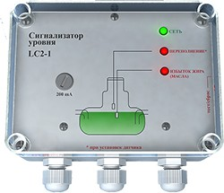

ПАСПОРТ № 09648346.ПС.01.1
198095, г.Санкт-Петербург, ул. Маршала Говорова, 35а
р/c 40702810368030000324
филиал ОПЕРУ ОАО Банк ВТБ в Санкт-Петербурге г. Санкт-Петербург
ООО «ТД «Арматех»
ИНН 7817307112 КПП 781701001
ПАСПОРТ

№ 09648346.ПС.01.1

СИГНАЛИЗАТОР УРОВНЯ ЖИРА LC2-1
КОНТРОЛЬ УРОВНЯ ЖИРА.МОНТАЖ И ОБСЛУЖИВАНИЕ
ООО «ТД «Арматех»
г.Санкт-Петербург
(812) 740-75-02 (многоканальный)
info@armatech.ru
http://www.armatech.ru
1
ПАСПОРТ № 09648346.ПС.01.1
СОДЕРЖАНИЕ
1. общие сведения………………………………………………………………………….......2
2. технические характеристики…………………………………………………………….....3

3. комплектность……………………………………………………………………………….3 4. монтаж и ввод в эксплуатацию…………………………………………………………….4
5. настройка и контроль за работой…………………………………………………………..4 6. обслуживание………………………………………………………………………………..4
7. гарантийные обязательства…………………………………………………………………4
8. приложения…………………………………………………………………………………..5 9. свидетельство о приёмке……………………………………………………………………6
1. ОБЩИЕ СВЕДЕНИЯ
Сигнализатор уровня LC2-1 – это устройство, определяющее степень наполнения ёмкости отстойника
смесью жира. Жир в ёмкости скапливается на поверхности воды. Устройство контроля определяет количество жира и выдаёт световой и звуковой сигналы, если объём жира в ёмкости выше нормы.

Объём жира не должен превышать определённых границ. За этим следит емкостной датчик. Также в приборе предусмотрена возможность подключения датчика переполнения, следящего за степенью забитости сливной трубы и, как следствие, переполнением ёмкости отстойника.
Датчик подключён к измерительному устройству, которое устанавливается внутри помещения, в
удобном для наблюдения месте.

Емкостной датчик, определяющий объём жира, на 3х-жильном кабеле опускается в ёмкость на 250-300 мм ниже уровня сливной трубы. Когда уровень жира, накапливаясь, достигает нижней поверхности датчика, срабатывает устройство сигнализации.

Датчик переполнения на 3х-жильном кабеле опускается в ёмкость приблизительно на 100 мм выше уровня сливной трубы. Если сливная труба забита, то ёмкость отстойника наполняется и датчик, попадая в жидкость, выдаёт аварийный сигнал.*

От ложных срабатываний сигнализации предусмотрена задержка на 8 сек. Только через 8 сек. после того, как датчик оказался в изменённой среде, срабатывает сигнализация. На панели прибора загорается красная сигнальная лампочка, подаётся звуковой сигнал и выключается выходное реле. В нормальном режиме реле включены.

К выходным контактам реле через разъёмы J4 и J5 могут быть подключены внешние дополнительные устройства. Через J4 управление от датчика переполнения (J2)*, через J5 – соответственно от емкостного датчика, определяющего объём жира (J3).

Если причина, вызвавшая аварийный сигнал, устранена, то сигнальная лампочка гаснет, звуковой сигнал смолкает, включается реле. Если причина не устранена – звуковой сигнал можно отключить нажатием кнопки «тест/сброс», которая находится сбоку корпуса. Сигнальная лампочка горит и выходное реле выключено до тех пор, пока не будет устранена причина срабатывания датчика.

Кнопкой «тест/сброс» можно не только отключить звуковой сигнал, но и протестировать устройство. По нажатию кнопки загораются сигнальные лампочки, гудит зуммер и выходное реле включено – это значит, что устройство исправно.
*) - при установке датчика переполнения.
2
ПАСПОРТ № 09648346.ПС.01.1
2. ТЕХНИЧЕСКИЕ ХАРАКТЕРИСТИКИ

2.1 СИГНАЛИЗАТОР УРОВНЯ LC2-1

ПВХ-пластиковый корпус прибора выдерживает довольно высокие механические нагрузки и большую разницу температур.
Габаритные размеры корпуса:
Материал корпуса: Класс защиты:
Вес:
Температура окружающей среды: Напряжение питания:
Выходные данные:
155 х 115 х 75 мм
ПВХ IP 56
600 гр.
-10оС…+40оС 230В АС +/-10%
контакт выходного реле типа «сухой контакт», допустимая
резистивная нагрузка 30В / 6А (DC), либо 230В / 8А (АС). не более 50 mA (220V AC), 15 Вт.
Потребляемая мощность:
ВЫХОДНЫЕ ПАРАМЕТРЫ УСТРОЙСТВА
Сигнальные лампочки:
красная лампочка (верхняя)* не горит
горит
красная лампочка (нижняя) не горит
горит
зелёная лампочка
горит
не горит
звуковой сигнал
нормальная работа
сливная труба забита, уровень воды выше нормы
жира нет, либо есть в незначительном количестве
объём жира выше нормы
устройство работает нормально
неисправность (нет питания)
объём жира выше нормы, или ёмкость переполнена
(звуковой сигнал отключается нажатием кнопки «тест/сброс»)

2.2 ДАТЧИК, ОПРЕДЕЛЯЮЩИЙ ОБЪЁМ ЖИРА:
Тип датчика:
Структура: Тип выхода:
Материал корпуса:
Вес: Кабель:
Температура окружающей среды:
емкостной
p-n-p
«нормально-разомкнутый» контакт PVC
350 гр. (включая вес кабеля длиной 3 х 0.75 мм2
мах. 500С
5м)
(Предусмотрена возможность подключения датчиков p-n-p / n-p-n структуры, с «нормально-
замкнутыми» / «нормально-разомкнутыми» контактами в любой конфигурации).

3. КОМПЛЕКТНОСТЬ
*) - при установке датчика переполнения.
3

№ п/п

Наименование

Кол.

1

Сигнализатор уровня LC2-1

1 шт.

2

Емкостной датчик объёма жира

1 шт.

3

Паспорт устройства

1 шт.

4

Пластина крепления датчика

1 шт.
ПАСПОРТ № 09648346.ПС.01.1
- МОНТАЖ И ВВОД В ЭКСПЛУАТАЦИЮ
Датчик на кабеле опускается в ёмкость отстойника и закрепляется при помощи монтажных креплений. При монтаже датчика необходимо обратить внимание на то, что датчик нельзя устанавливать в средах,
отрицательно влияющих на его материалы: парах, газах или таких веществах, как ароматизированный и хлорированный углеводород, сильных щелочах и кислотах.
Сигнализирующее устройство монтируется внутри помещения, в удобном для наблюдения месте. Максимальная длина кабеля между сигнализирующим устройством и датчиком – 50 м.
Доступные прикосновению открытые проводящие части должны быть присоединены к защитному
проводнику в соответствии с особенностями типов заземления системы (в соответствии с ГОСТ 30331.3-95 п.413.1.1.2)
При монтаже прибора необходимо соблюдать требования правил устройства электроустановок и техники безопасности.
ВН ИМАНИ Е! Подключение емкостного датчика к сигнализирующему устройству производить только 3х-жильным кабелем.
ЗАПРЕЩАЕТСЯ использовать заземлённые металлические конструкции и нейтральные проводники силовых кабелей в качестве проводников вторичных цепей (цепей подключения к датчику).

- НАСТРОЙКА И КОНТРОЛЬ ЗА РАБОТОЙ

Когда устройство сигнализации смонтировано, необходимо убедиться в его правильной работе.
- С помощью перемычки SW2 установить тип емкостного датчика - n-p-n или p-n-p,
с помощью перемычки SW99 установить тип выхода датчика - «нормально-замкнутый» контакт (NC) или «нормально-разомкнутый» контакт (NO).
(если SW99 – замкнут, то NC; если SW99 – разомкнут, то NO)
(Заводская установка – положение перемычки SW2 – p-n-p, SW99 - NO)
- В правильной работе емкостного датчика можно убедиться, вынимая его из воды на воздух. Попадая в более лёгкую среду, датчик выдаёт сигнал тревоги.
Датчик отрегулирован для определения жира.
Когда уровень жира достигает нижней поверхности емкостного датчика, через 8 сек. срабатывает сигнализация, загорается нижняя сигнальная лампочка на лицевой панели прибора, подаётся
звуковой сигнал и отключается выходное реле.

  - ОБСЛУЖИВАНИЕ

Сигнализатор уровня LC2-1 очень прост в эксплуатации. Возможные сбои в работе могут быть вызваны загрязнением поверхности датчика. Осторожно вынуть датчик из ёмкости и очистить его рабочую поверхность.
Емкостной датчик можно протестировать, держа его в руках. Когда нижняя поверхность датчика прижата к ладони – это соответствует нахождению его в жире.
Во время опустошения ёмкости отстойника датчик вынимается из ёмкости во избежание его
повреждения и очищается от налипшей на нём грязи.
На панели сигнализатора имеется предохранитель 200 мА.

  - ГАРАНТИЙНЫЕ ОБЯЗАТЕЛЬСТВА

Срок гарантии системы сигнализации 12 месяцев. При условии соблюдения потребителем правил эксплуатации, транспортировки и хранения согласно ТУ-4217-002-09648346-2012. Гарантийные обязательства вступают в силу с момента оформления продавцом гарантийного талона.
Гарантия не действительна при механических повреждениях устройства, неправильном монтаже, при повреждении поверхности датчика во время опустошения ёмкости, а также при воздействии внешних сил, таких как удар молнией, действие высоких температур и т.п.
Гарантийные обязательства также утрачивают свою силу если система сигнализации имеет следы несанкционированного ремонта или эксплуатация прибора происходила с нарушением требований ПТЭЭП.
Гарантийный ремонт выполняется изготовителем. Прибор для гарантийного ремонта доставляется
изготовителю чистым. Изготовитель не оплачивает расходы по пересылке.
По вопросам обслуживания и гарантийного ремонта обращаться к поставщику оборудования либо изготовителю.
4

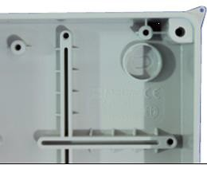

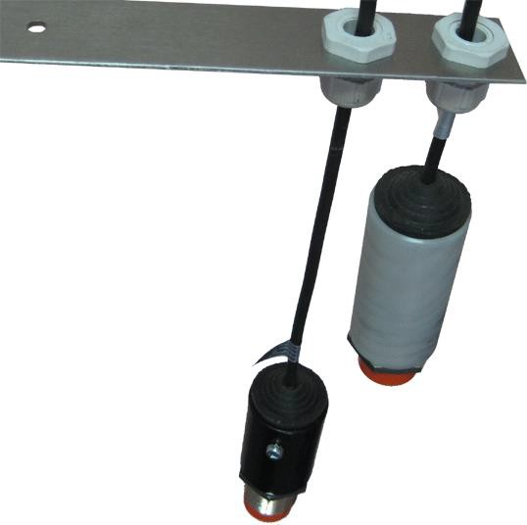

ПАСПОРТ № 09648346.ПС.01.1
8. ПРИЛОЖЕНИЯ

Установочные размеры:
Рис.1
Рис.2
На задней панели корпуса сигнализатора имеется 4 посадочных места, закрытых выбивными
крышками (Рис.2) и предназначенных для настенного крепления устройства.
Для доступа к монтажным отверстиям необходимо:
- выкрутить четыре винта крепления прозрачной пластиковой крышки и снять её;
- выкрутить три винта крепления декоративной металлической панели и снять её;
- открутить гайку крепления кнопки «тест/сброс» и аккуратно вынуть её из отверстия;
- выкрутить три металлические стойки крепления электронной платы и вынуть её из корпуса.
Для обеспечения пыле- влагозащищённости (код IP) при монтаже корпуса устройства необходимо использовать резиновые уплотнительные шайбы или заглушки.
Сборку сигнализатора производить в обратном порядке.
Крепление датчика:
Кабель питания датчика пропускается через отверстие пластикового сальника, закреплённого на
алюминиевой пластине. Протяжкой кабеля устанавливается требуемая глубина погружения датчика. Сальник затягивается. Алюминиевая пластина закрепляется на стенке или в горловине ёмкости.
Крепёжную пластину можно предварительно изогнуть.
5
112

72
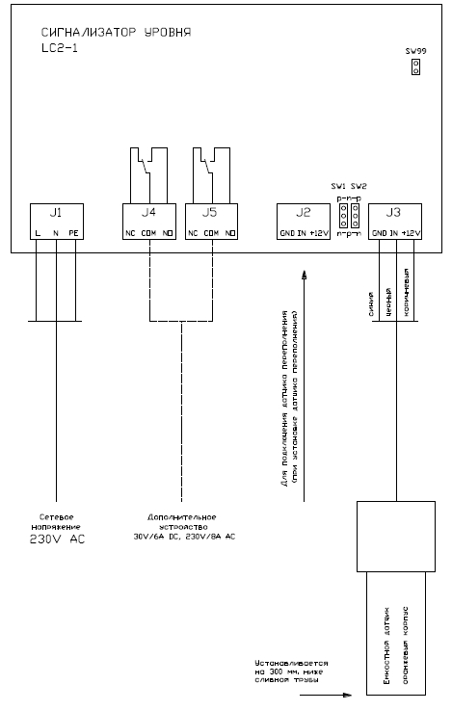
ПАСПОРТ № 09648346.ПС.01.1
Схема
подключения:
9. СВИДЕТЕЛЬСТВО О ПРИЁМКЕ
Сигнализатор уровня LC2-1:
Заводской номер……………………….
Соответствует технической документации и признан годным для эксплуатации.
Приёмка произведена:
«
» 201
г.
Дата отгрузки:
«
» 201
г.
6

